**«Предоставление жилого помещения по договору социального найма»**

**Подача заявления**

Процесс подачи заявления состоит из следующих шагов:

Заявитель выбирает на ЕПГУ услугу «Предоставление жилого помещения по договору социального найма». Данная услуга размещается в категории «Недвижимость, строительство и ЖКХ» каталога услуг.

https://gosuslugi.ru/600208/1

В случае, если предоставление услуги реализовано в субъекте Российской Федерации через ЕПГУ, открывается страница с описанием услуги (карточка услуги) и активной кнопкой «Начать».

В случае, если предоставление услуги не реализовано в субъекте Российской Федерации через ЕПГУ, открывается страница только с описанием услуги (карточка услуги). Кнопка «Начать» отсутствует.

1. Для получения услуги Заявитель должен авторизоваться в ЕСИА с одной из следующих ролей:

* Частное лицо (физическое лицо) с подтвержденной учетной записью;
* Индивидуальный предприниматель (может выступать только в качестве представителя);
* Юридическое лицо (может выступать только в качестве представителя).

В зависимости от роли выполняется заполнение формы данными из профиля Заявителя в ЕСИА.

1. Заявитель на странице услуги формы-концентратора при нажатии кнопки «Начать» открывает интерактивную форму заявления.
2. Заявитель заполняет интерактивную форму: вносит необходимые сведения и загружает копии необходимых документов (в отсканированном виде, в допустимом формате).
3. В интерактивной форме заявитель выбирает из списка доступный орган, предоставляющий услугу на территории муниципального образования, по месту жительства заявителя.
4. Заявитель выполняет подачу заявления. ЕПГУ формирует запрос к ВИС – запрос с данными заявления и направляет запрос на предоставление услуги в ВИС.
5. Вариант предоставления услуги формируется по результатам прохождения заявителем экспертной системы в интерактивной форме заявления (форме-концентраторе).
   * 1. Макеты интерактивной формы

**Экран «Предоставление жилого помещения по договору социального найма»**

Экран отображается в следующем виде при загрузке формы:

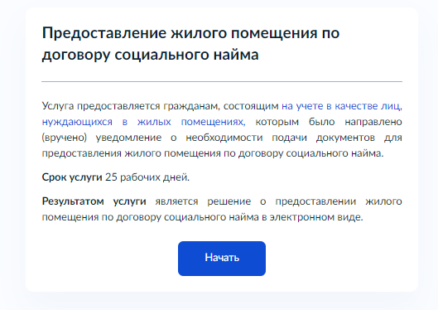

1. – Макет формы Экран «Предоставление жилого помещения по договору социального найма»

**Экран «Кто обращается за услугой?»**

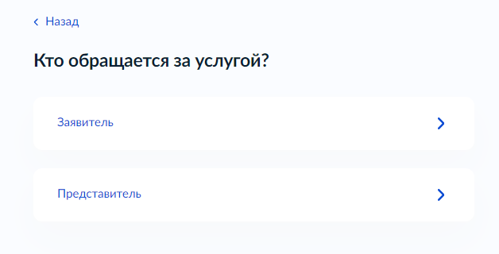

1. – Макет формы Экран «Кто обращается за услугой»

Если заявителем является *физическое лицо*, а также выбран тип заявителя «*Заявитель»*, отображаются экраны со сведениями:

1. Сведения о заявителе (заполняются автоматически из ЕСИА):

фамилия, имя, отчество;

дата рождения;

документ, удостоверяющий личность: наименование, серия и номер, дата выдачи, кем выдан, код подразделения.

1. Контактный телефон заявителя (заполняется автоматически из ЕСИА)
2. Электронная почта заявителя (заполняется автоматически из ЕСИА)
3. Адрес регистрации заявителя (заполняется автоматически из ЕСИА)

Если заявителем является *физическое лицо*, а также выбраны значения у типа заявителя *«Представитель»,* отображаются экраны со сведениями:

1. Сведения о представителе (заполняются автоматически из ЕСИА):

фамилия, имя, отчество;

дата рождения;

документ, удостоверяющий личность: наименование, серия и номер, дата выдачи, кем выдан, код подразделения.

2. Контактный телефон представителя (заполняется автоматически из ЕСИА)

3. Электронная почта представителя (заполняется автоматически из ЕСИА)

4. Адрес регистрации представителя (заполняется автоматически из ЕСИА)

5. Сведения о заявителе. Документ, удостоверяющий личность заявителя (заполняются вручную).

6. Загрузите документы – «Документ, подтверждающий полномочия представителя на подачу заявления от имени физического лица».

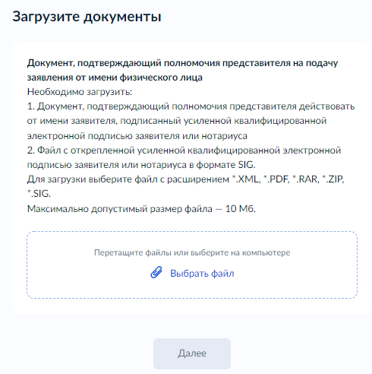

1. – Макет формы Экран «Загрузите документы»

Если заявителем является *индивидуальный предприниматель*, то он может выступать с типом заявителя *«Представитель». Б*лок отображает:

1. Сведения о представителе (заполняются автоматически из ЕСИА):

- полное наименование;

- ОГРНИП;

- ИНН;

1. Контактный телефон представителя (заполняется автоматически из ЕСИА)
2. Электронная почта представителя (заполняется автоматически из ЕСИА)
3. Адрес регистрации представителя (заполняется автоматически из ЕСИА)

5. Сведения о заявителе. Документ, удостоверяющий личность заявителя (только в случае, если заявитель – физическое лицо) (заполняются вручную).

6. Загрузите документы – «Документ, подтверждающий полномочия представителя на подачу заявления от имени физического лица»

Если заявителем является *юридическое лицо*, то он может выступать с типом заявителя «Представитель». Блок отображает:

1. Сведения о представителе (заполняются автоматически из ЕСИА):

- полное наименование;

- ОГРН;

- ИНН;

2. Контактный телефон представителя (заполняется автоматически из ЕСИА)

3. Электронная почта представителя (заполняется автоматически из ЕСИА)

4. Почтовый адрес представителя (заполняется автоматически из ЕСИА)

5. Сведения об уполномоченном лице:

фамилия, имя, отчество;

дата рождения;

документ, удостоверяющий личность: наименование, серия и номер, дата выдачи, кем выдан, код подразделения.

7. Контактный телефон уполномоченного лица

8. Электронная почта уполномоченного лица

5. Сведения о заявителе. Документ, удостоверяющий личность заявителя (заполняются вручную).

6. Загрузите документы – «Документ, подтверждающий полномочия представителя на подачу заявления от имени физического лица»

**Экран «С кем проживает заявитель?»**

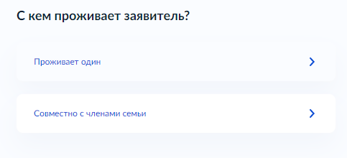

1. – Макет формы Экран «С кем проживает заявитель?»

**Экран «Укажите членов семьи»**

Экран отображается в случае, если выбрано *«Совместно с членами семьи».*

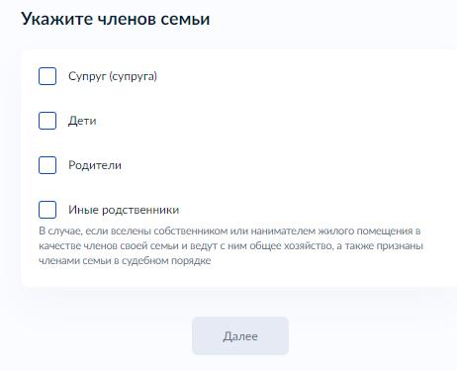

1. – Макет формы Экран «Укажите членов семьи»

**Экран «Сведения о супруге»**

Экран отображается в случае, если выбрано «*Супруг (супруга)»*.

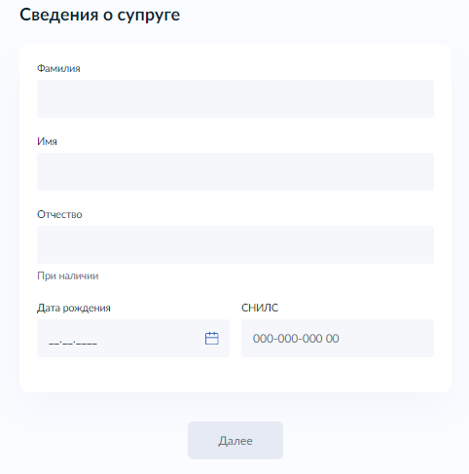

1. – Макет формы Экран «Сведения о супруге»

**Экран «Реквизиты документа, удостоверяющего личность супруга»**

Экран отображается в случае, если выбрано *«Супруг (супруга)».*

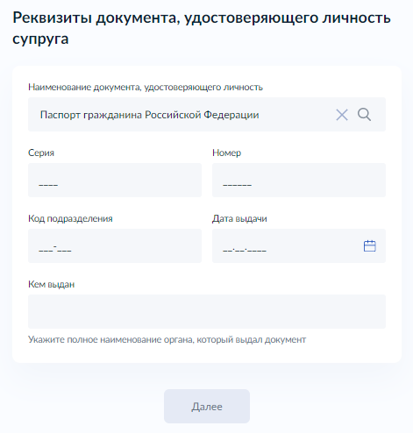

1. – Макет формы Экран «Реквизиты документа, удостоверяющего личность супруга»

**Экран «Где зарегистрирован брак?»**

Экран отображается в случае, если выбрано *«Супруг (супруга)»*

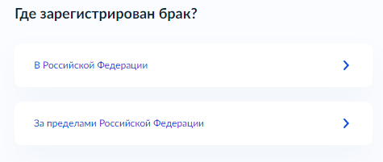

1. – Макет формы Экран «Где зарегистрирован брак?»

**Экран «Реквизиты актовой записи о заключении брака»**

Экран отображается в случае, если выбрано место регистрации брака «В Российской Федерации».

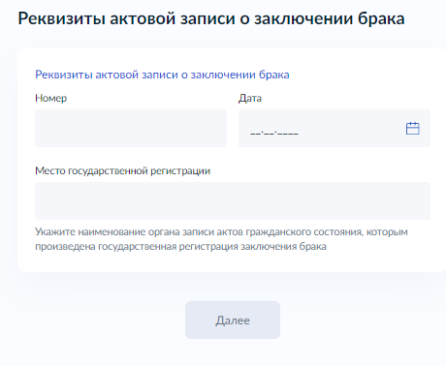

1. – Макет формы Экран «Реквизиты актовой записи о заключении брака»

**Экран «Загрузите документы» «Документ, подтверждающий факт заключения брака, выданный компетентным органом иностранного государства, и его перевод на русский язык»**

Экран отображается в случае, если выбрано место регистрации брака «За пределами Российской Федерации».

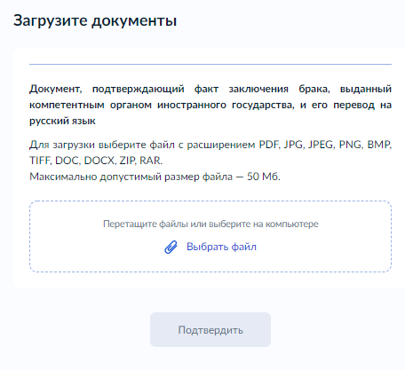

1. – Макет формы Экран ««Загрузите документы» «Документ, подтверждающий факт заключения брака, выданный компетентным органом иностранного государства, и его перевод на русский язык»

**Экран «Сведения о детях»**

Экран отображается в случае, если выбраны в составе семьи *«Дети».* Экран позволяет ввести данные о нескольких детях, как имеющихся в профиле личного кабинета гражданина, такие и данные о новом ребенке.

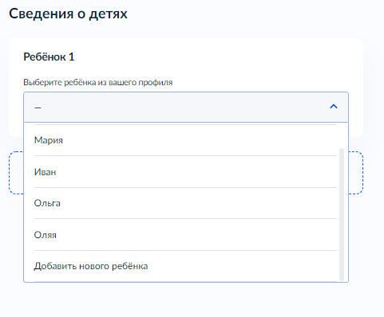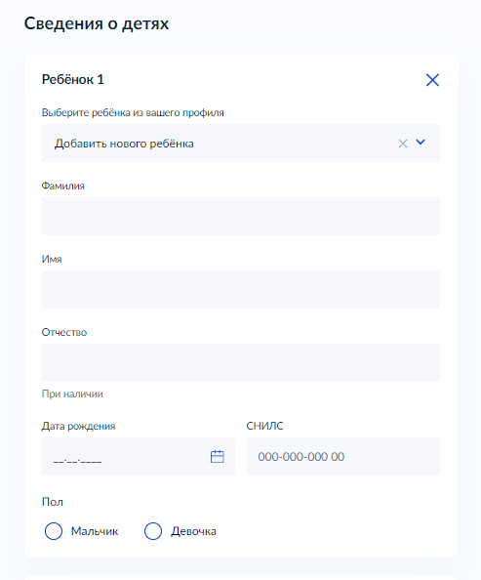

1. – Макет формы Экран «Сведения о детях»

**Экран «Где зарегистрировано рождение?»**

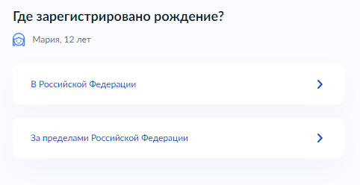

1. – Макет формы Экран «Где зарегистрировано рождение?»

**Экран «Реквизиты актовой записи о рождении»**

Экран отображается в случае, если выбрано место регистрации рождения «В Российской Федерации».

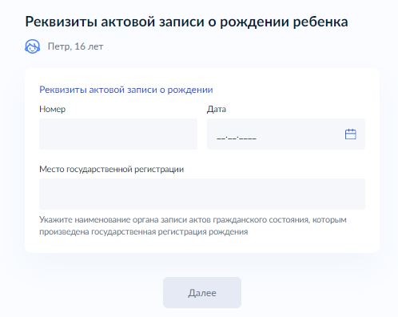

1. – Макет формы Экран «Реквизиты актовой записи о рождении»

**Экран «Загрузите документы» «Документ, подтверждающий факт регистрации рождения, выданный компетентным органом иностранного государства, и его перевод на русский язык»**

Экран отображается в случае, если выбрано место регистрации рождения «За пределами Российской Федерации».

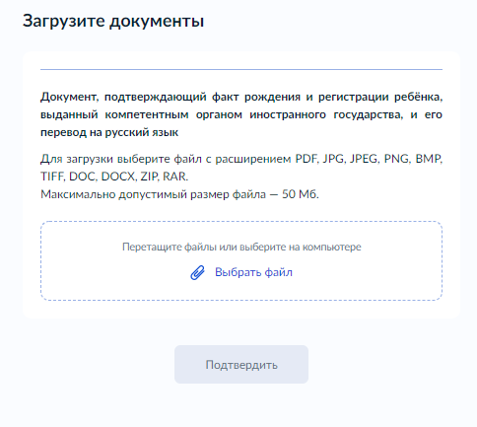

1. – Макет формы Экран ««Загрузите документы» «Документ, подтверждающий факт регистрации рождения, выданный компетентным органом иностранного государства, и его перевод на русский язык»

**Экран «Сведения о родителях»**

Экран отображается в случае, если выбрано «*Родители»*.

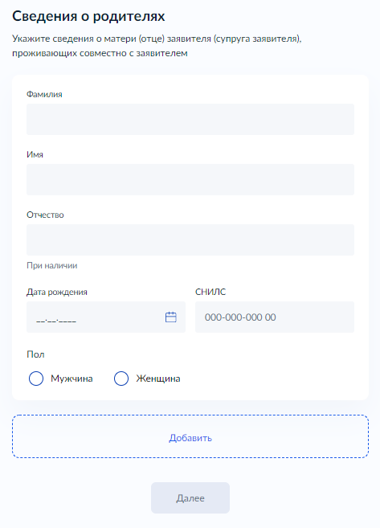

1. – Макет формы Экран «Сведения о родителях»

**Экран «Реквизиты документа, удостоверяющего личность»**

Экран отображается в случае, если выбрано *«Родители».*

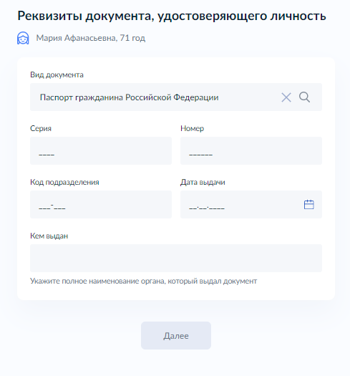

1. – Макет формы Экран «Реквизиты документа, удостоверяющего личность»

**Экран «Сведения об иных родственниках»**

Экран отображается в случае, если выбрано «*Иные родственники»*.

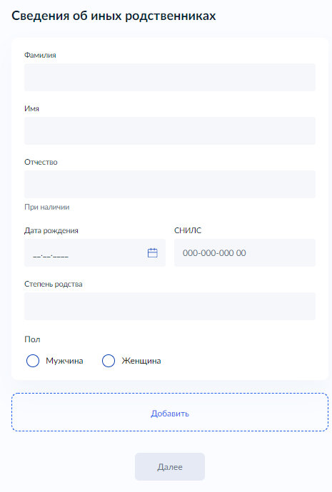

1. – Макет формы Экран «Сведения об иных родственниках»

**Экран «Реквизиты документа, удостоверяющего личность»**

Экран отображается в случае, если выбрано *«Иные родственники»* для родственника старше 14 лет.

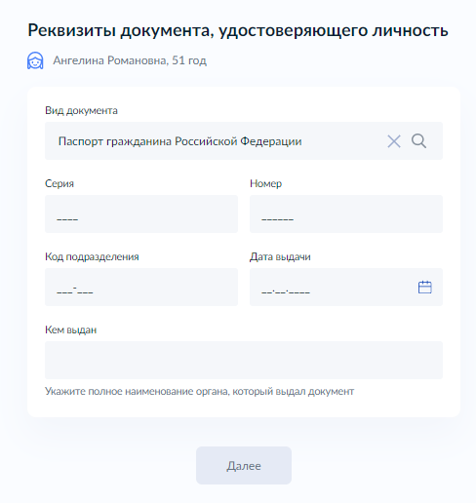

1. – Макет формы Экран «Реквизиты документа, удостоверяющего личность»

**Экран «Где зарегистрировано рождение?»**

Экран отображается в случае, если выбрано *«Иные родственники»* для родственника моложе 14 лет.

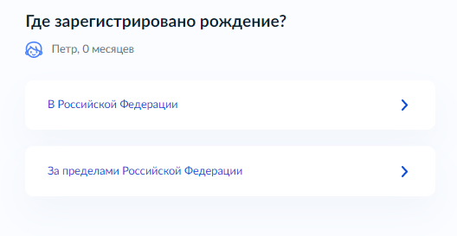

1. – Макет формы Экран «Где зарегистрировано рождение?»

**Экран «Реквизиты актовой записи о рождении»**

Экран отображается в случае, если выбрано «Иные родственники» для родственника до 14 лет и рождение зарегистрировано «В Российской Федерации».

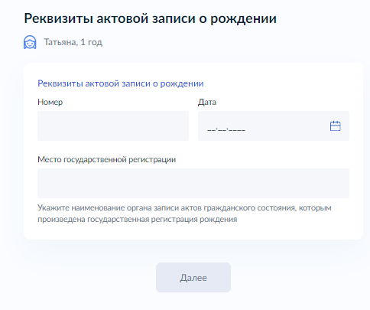

1. – Макет формы Экран «Реквизиты актовой записи о рождении»

**Экран «Загрузите документы» «Документ, подтверждающий факт рождения и регистрации родственника, выданный компетентным органом иностранного государства, и его перевод на русский язык»**

Экран отображается в случае, если выбрано место регистрации рождения родственника до 14 лет «За пределами Российской Федерации».

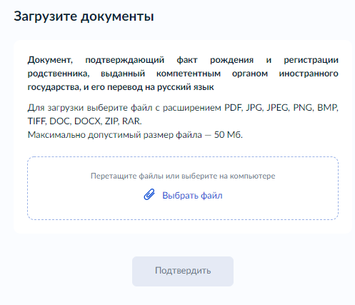

1. – Макет формы Экран ««Загрузите документы» «Документ, подтверждающий факт рождения и регистрации родственника, выданный компетентным органом иностранного государства, и его перевод на русский язык»

**Экран «Выберите основание для предоставления жилого помещения заявителю»**

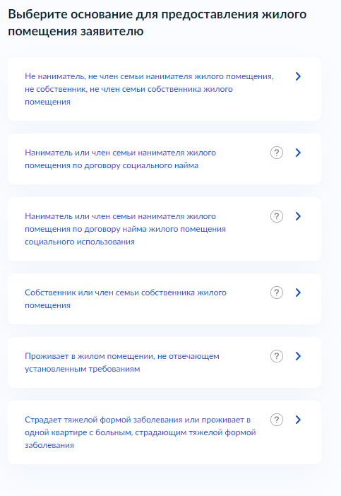

1. – Макет формы Экран «Выберите основание для предоставления жилого помещения заявителю»

**Экран «Реквизиты договора социального найма»**

Экран отображается в случае, если выбрано *«Наниматель или член семьи нанимателя жилого помещения по договору социального найма»*.

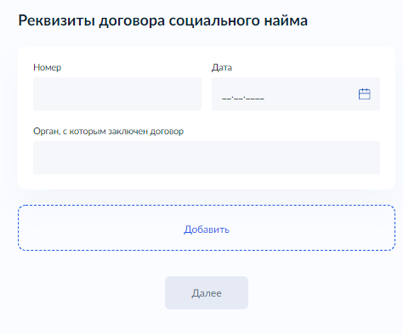

1. – Макет формы Экран «Реквизиты договора социального найма»

**Экран «Укажите наймодателя жилого помещения»**

Экран отображается в случае, если выбрано *«Наниматель или член семьи нанимателя жилого помещения по договору найма жилого помещения социального использования»*.

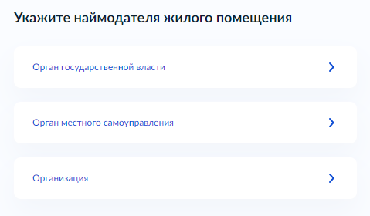

1. – Макет формы Экран «Укажите наймодателя жилого помещения»

**Экран «Реквизиты договора найма жилого помещения жилого фонда социального использования»**

Экран отображается в случае, если выбрано *«Наниматель или член семьи нанимателя жилого помещения социального использования»* с указанием наймодателя *«Орган государственной власти»* или *«Орган местного самоуправления»*.

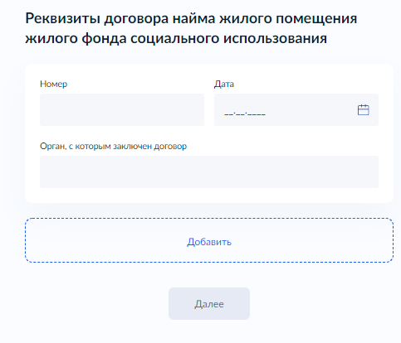

1. – Макет формы Экран «Реквизиты договора найма жилого помещения жилого фонда социального использования»

**Экран «Загрузите документы» («Договор найма жилого помещения»)**

Экран отображается в случае, если выбрано *«Наниматель или член семьи нанимателя жилого помещения социального использования»* с указанием наймодателя *«**Организация».*

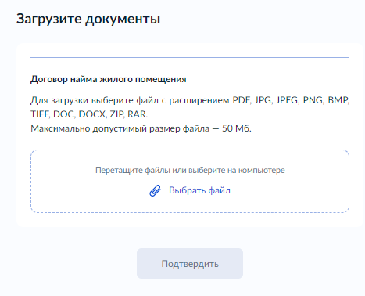

1. – Макет формы Экран «Загрузите документы» («Договор найма жилого помещения»)

**Экран «Право собственности на жилое помещение зарегистрировано в ЕГРН?»**

Экран отображается в случае, если выбрано *«Собственник или член семьи собственника жилого помещения»*.

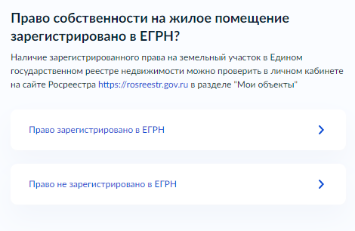

1. – Макет формы Экран «Право собственности на жилое помещение зарегистрировано в ЕГРН?»

**Экран «Кадастровый номер жилого помещения»**

Экран отображается в случае, если выбрано *«Собственник или член семьи собственника жилого помещения»*.

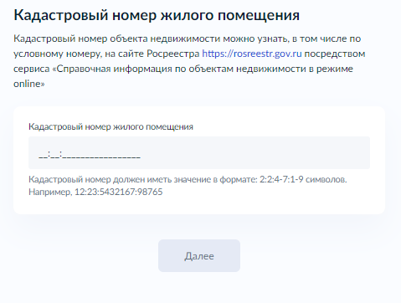

1. – Макет формы Экран «Кадастровый номер жилого помещения»

**Экран «Загрузите документы» («Правоустанавливающие документы на жилое помещение»)**

Экран отображается в случае, если выбрано *«Не зарегистрировано в ЕГРН».*

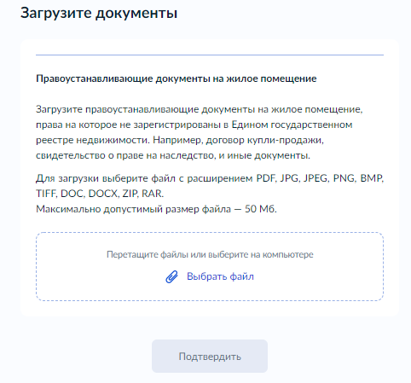

1. – Макет формы Экран «Загрузите документы» («Правоустанавливающие документы на жилое помещение»)»

**Экран «Загрузите документы» («Медицинское заключение, подтверждающее наличие тяжелой формы хронического заболевания»)**

Экран отображается в случае, если выбрано *«Страдает тяжелой формой заболевания или проживает в одной квартире с больным, страдающим тяжелой формой заболевания».*

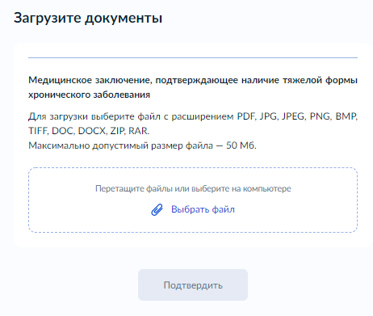

1. – Макет формы Экран «Загрузите документы» («Медицинское заключение, подтверждающее наличие тяжелой формы хронического заболевания»)

**Экран «Планируется освободить занимаемое жилое помещение после получения нового?»**

Экран отображается в случае, если выбрано *«Наниматель или член семьи нанимателя жилого помещения социального использования»* или *«Наниматель или член семьи нанимателя жилого помещения по договору социального найма»*.

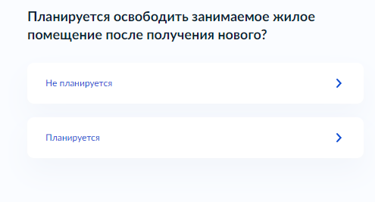

1. – Макет формы Экран «Планируется освободить занимаемое жилое помещение после получения нового?»

**Экран «Планируется безвозмездно передать жилое помещение, находящееся в собственности?»**

Экран отображается в случае, если выбрано *«Собственник или член семьи собственника жилого помещения»*.

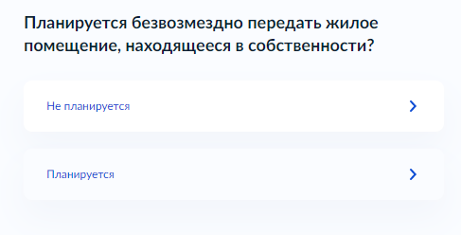

1. – Макет формы Экран «Планируется безвозмездно передать жилое помещение, находящееся в собственности?»

**Экран «****Выбор уполномоченного органа, предоставляющего услугу»**

Экран позволяет выбрать из списка уполномоченный орган, предоставляющий услугу.

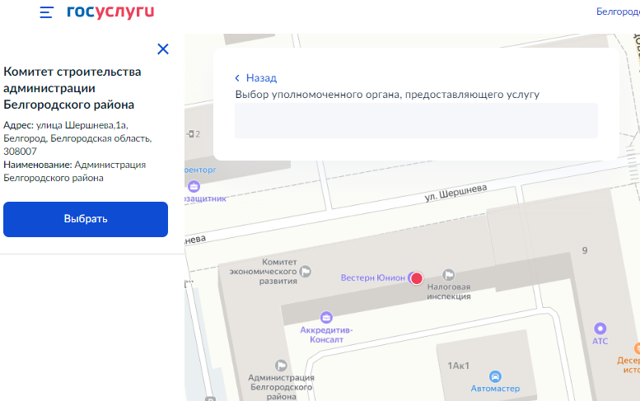

1. – Макет формы Экран «Выбор уполномоченного органа, предоставляющего услугу»

**Экран «Способ получения результата предоставления услуги»**

Экран отображается после выбора уполномоченного органа, предоставляющего услугу, и позволяет заявителю при необходимости выбрать способ получения результата предоставления услуги на материальном носителе при личном обращении уполномоченного органа или МФЦ.

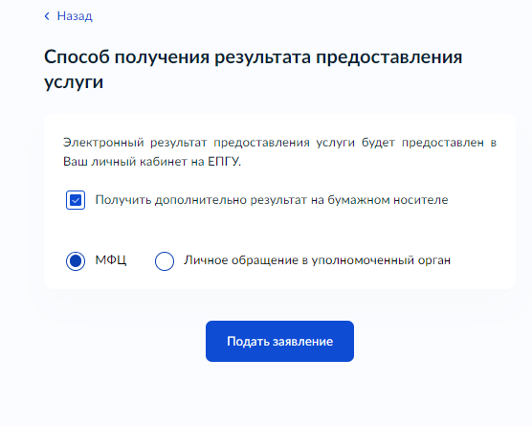

1. – Макет формы Экран «Способ получения результата предоставления услуги»
   1. Передача статуса в ЛК ЕПГУ

В процессе рассмотрения заявления ВИС передает в ЛК ЕПГУ статусы в соответствии с выполняемыми административными процедурами и действиями на каждом этапе оказания услуги. Дополнительно к статусу ВИС может п формироваться и направляться комментарий – краткое сообщение для заявителя.

По завершении каждого этапа обработки заявления в ЛК заявителя на ЕПГУ могут передаваться статусы:

* Заявление отправлено в ведомство;
* Заявление получено ведомством;
* Заявление зарегистрировано;
* Отказ в приеме документов;
* Заявление принято к рассмотрению;
* Услуга оказана;
* Отказано в предоставлении услуги.

При передаче финального статуса «Услуга оказана» ВИС также направляет в ЛК заявителя на ЕПГУ результат услуги – электронный образ решения о предоставлении жилого помещения по договору социального найма в форме электронного документа с приложенным к нему sig-файлом.

При передаче финального статуса «Отказано в предоставлении услуги» - передается электронный образ решения об отказе в предоставлении услуги с приложенным к нему sig-файлом.

3.4. Получение результата предоставления услуги на материальном носителе

Вместе с результатом предоставления услуги заявителю в ЛК ЕПГУ направляется уведомление о возможности получения результата предоставления услуги на бумажном носителе в ведомстве или в МФЦ. В уведомлении ведомство информирует заявителя о доступном для получения результата предоставления услуги на материальном носителе МФЦ и его адресные данные.

Для получения результата предоставления услуги на материальном носителе Заявитель в уведомлении выбирает подходящий ему способ: «Получить результат в ведомстве» или «Получить результат в МФЦ».